**Qu’est-ce qu’un mineur ?**

**Quelles sont les conditions de travail des mineurs au XIXème siècle ?**

Pour alimenter les machines à vapeur, de grandes quantités de charbon sont nécessaires. De plus en plus d’hommes, mais aussi des femmes et des enfants doivent travailler dans les mines.

Le métier de mineur est pénible, fatigant et très dangereux : les risques d’accidents (explosions, manque d’oxygène, éboulements, chaleur…) et de maladies (la **silicose**) sont très nombreux.

La journée d’un enfant à la mine



Lexique :

**le carreau de mine :** ensemble des installations à la surface du sol nécessaires au fonctionnement de la mine

**un coron :** quartier où vivent les mineurs et leur famille

**une galerie :** tunnel à l’intérieur de la mine

**La houille :** un autre terme pour désigner le charbon

Schéma d’une mine

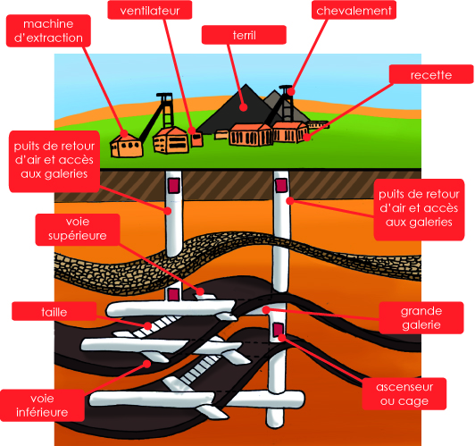

Les mineurs sont mal payés et se mettent en grève.



La dernière mine de charbon en France a fermé en 2004.

